
МНОГО ПРОФЕССИЙ
ХОРОШИХ И ВАЖНЫХ
май
2023

Информационно - познавательная газета
по ранней профориентационной работе

ТЕМА НОМЕРА: «ВЫБОР ПРОФЕССИИ - ЭТО ВАЖНО!»
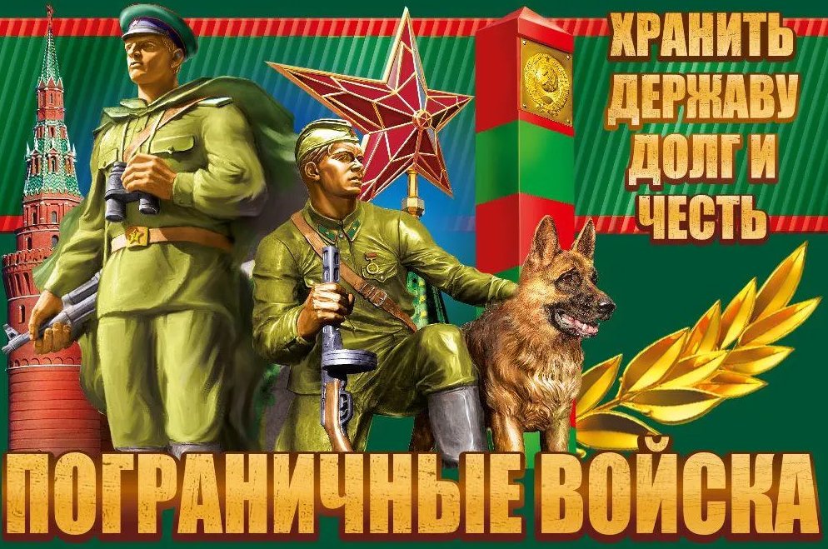  День пограничника 28 мая  День пограничника придумали еще в Советском Союзе: в 1958 году, закрепив за ним 28 мая. В России же профессиональный праздник погранцов официально отмечают с 1994 года: в том году президент подписал указ о его учреждении.  Но почему же 28 мая, а не какой-нибудь другой день? Объяснение тут простое - потому что именно 28 мая 1918 года в РСФСР появилась Пограничная охрана: она была учреждена декретом Совнаркома. А спустя год ее переименовали из охраны в войска.  После этого погранвойска неоднократно переподчиняли различным ведомствам. Они были в ведении и Особого отдела Всероссийской чрезвычайной комиссии (ВЧК), и Объединенного госполитуправления (ОГПУ), и наркома внутренних дел (НКВД). После Великой Отечественной войны охрану границ поручили министерству госбезопасности, а в 1953-м ответственность перешла «по наследству» к МВД СССР. Но уже в 1957-м за защиту рубежей взялся КГБ. В 1991 году Советский Союз, как известно, распался. Однако необходимость охранять госграницу осталась. Поэтому 12 июня 1992 года появились пограничные войска России, которые вошли в состав министерства безопасности. А 30 декабря 1993 года власти нашей страны вывели погранвойска в отдельную структуру. Именно в тот день президент РФ подписал указ о создании такого самостоятельного исполнительного органа, как Федеральная пограничная служба - Главное командование пограничных войск (ФПС - Главкомат). Спустя ровно год ФПС - Главкомат решили переименовать просто в Федеральную пограничную службу (ФПС). Тем не менее, переименованная структура продолжила подчиняться непосредственно президенту и кабмину нашей страны. Но в марте 2003 года погранцы оказались в ведении Федеральной службы безопасности (ФСБ).  В День пограничника принято вспоминать тех, кто отдал свою жизнь, защищая рубежи России. Так, ни одно 28 мая не обходится без церемонии возложения цветов к мемориалам: к примеру, в Москве такое памятное мероприятие обычно проходит у Могилы Неизвестного Солдата.  Не забывают в этот день и о ныне живущих героях. Те же погранцы, которые как-то проявили себя на службе, получают награды и отмечаются почетными грамотами. А особо отличившиеся получают внеочередные звания и повышения в должностях.  Кроме того, 28 мая в крупных российских городах в честь «зеленых фуражек» гремят праздничные салюты, устраиваются концерты и организуются выставки, на которых демонстрируются самое современное оружие и военная техника, помогающие погранцам лучше защищать наши рубежи. | Читайте в номере:  Рубрика: «Календарь профессиональных праздников»  Рубрика: «Родителям на заметку»  Рубрика: «И каждой профессии слава и честь!»  Рубрика: «Давайте поиграем!»  Рубрика: «Творим вместе с детьми»  Рубрика: «Советуем почитать!»  Рубрика: «Детская страничка»

РУБРИКА «Родителям на заметку»

Что должны знать дети 3-4 лет о профессиях:
- Дети знают, что все люди трудятся.
- Уважительно относятся к тем, кто работает (заботится о детях, делает вещи, игрушки, мебель и прочие предметы).
- Знакомятся с предметами ближайшего окружения; бережно относится к ним; любуются, выделяя ярко выраженные свойства и качества (красивое платье, чашка, ковер и т.д.).

- Испытывают благодарность к людям, выполняющим нужные для детей дела (няня моет пол).
- С помощью взрослого устанавливает связь между целью и результатом трудового процесса. («Много грязной посуды. Надо ее помыть … а теперь няня посуду помыла, она стала чистой, красивой, ее можно поставить в шкаф».)
- В процессе игр и повседневной жизни подражают взрослым (наводят порядок в кукольном уголке, аккуратно завязывают шарф сверстнику и т.п.) 4-5 лет
- Дети продолжают узнавать о труде людей, о некоторых профессиях. Уважают тех, кто трудится. Понимают цель их труда (няня в детском саду заботится о детях).
- Продолжают знакомится с предметами ближайшего окружения, их названиями, назначением; материалами, из которых они сделаны; свойствами, качествами, особенностями строения, способами использования, правилами обращения с предметами.
- Узнают о значимости бытовой техники. Любуются красотой предметов, оригинальностью формы; устанавливают связь между назначением предмета и материалами, из которых он сделан; классифицируют предметы (посуда, мебель).
- Бережно относятся к окружающим их разнообразным предметам.
- Имеют представления о структуре трудового процесса. Выделяют цель, трудовые действия и результат. Знают, что цель труда определяет, какие необходимо взять предметы, материалы, инструменты для выполнения трудовых действий и получения результата.
- Стараются научиться выполнять простейшие трудовые операции, чтобы помогать взрослым. Стремятся подражать труду взрослых и в сюжетноролевых играх, и в повседневной жизни.
Что должны знать дети 5-7 лет о профессиях:
- Дети расширяют представления о разных видах труда (производственного: строительство, сельское хозяйство; непроизводственного: школа, больница, театр); о том, что труд – это деятельность, в результате которой создаются необходимые людям материальные ценности; человек использует в труде созданные им машины и механизмы, облегчающие труд, ускоряющие получение результата, улучшающие качество.

- Понимают значимость труда людей в непроизводственной сфере (учитель, инженер). Получают обобщенные представления о взаимосвязи труда людей разных профессий (Кто построил дом?) Самостоятельно приобретают знания о труде людей из разных источников (книг, телевидение, рассказы взрослых и т.д.)
- Знают правила обращения с инструментами и бытовой техникой.
- Уточняют представления о типичных, видовых, индивидуальных признаках предметов. Узнают об истории кораблестроения, самолетостроения, ракетостроения и пр.
- Имеют общие представления о труде взрослых (труд – основа жизни и благосостояния каждого человека страны, основа экологической сохранности планеты и развития производства, науки, искусства).
- Испытывают чувство уважения и благодарности к людям, создающим предметы и ценности. Стремятся оказывать помощь взрослым, проявляют заботу о них и внимание к их работе.
- Имеют представление о структуре трудового процесса, умеют вычленять ее компоненты, выстраиваю схему трудового процесса.
- Переносят знания о труде взрослых, о нормах взаимоотношений людей труда, о культуре труда в сюжетно-ролевые игры и в свой труд.
РУБРИКА «И КАЖДОЙ ПРОФЕССИИ СЛАВА И ЧЕСТЬ!»

Консультация «Есть такая профессия – Родину защищать»
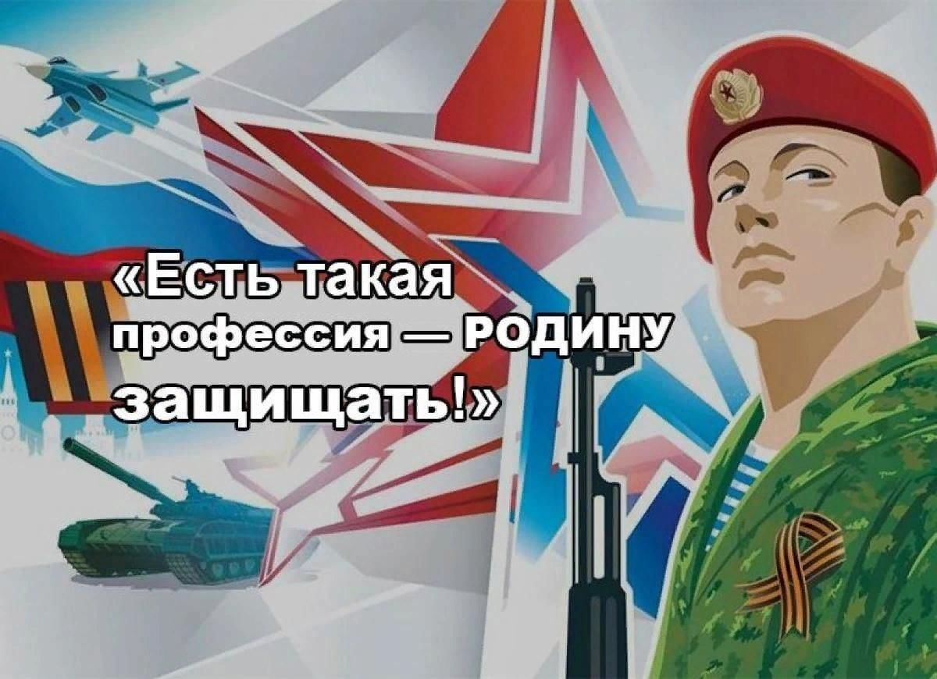
«Дерзайте отчизну мужеством прославить!»
М. В. Ломоносов
Каждый человек при выборе своей профессии, решает для себя, какая именно профессия из множества более интересна ему, близка по способностям, характеру и образу жизни. И не каждый выбирает для себя профессию военного.
Испокон веков мужчина ассоциировался как защитник домашнего очага и семейного уюта. Чем больше разрасталась территория нашего государства и государственная власть, тем больше возникала потребность в защите национальных интересов. Плодородные земли и богатые природными ресурсами территория России всегда привлекала внимание завоевателей. Таким образом, наша страна постоянно находилась в необходимости защиты своих территорий. А профессионально защищать могли только постоянные воинские формирования, поэтому исторически сложилась профессия воина - защитника своего отечества.
С образом защитника, как профессионала мы начинаем знакомиться еще в русских былинах в лице трех богатырей: Ильи Муромца, Добрыни Никитича и Алёши Поповича. Именно эти три богатыря проходят общей нитью через всю военную историю нашего отечества. Неисчислимы подвиги русских воинов, не зря на сегодняшний день существуют дни «Воинской славы». Это в первую очередь дань памяти воинов, защищавших нашу русскую землю. Эти дни охватывают все периоды нашей истории. И на протяжении веков, и до настоящего времени пользовался особым уважением и почетом со стороны государства и народа - русский воин. Ведь порой защищая их, он должен был жертвовать жизнью во имя защиты народа и отечества. Не зря в царские времена все мужчины дворянского сословия должны были пройти службу в армии, и считалось позорным, если представитель княжеского рода не прошел службу Отечеству.

Историческое отношение к службе с царских времен сохранилось и в период Советской власти. В советский период был отмечен новый виток в становлении армии. В первые годы советской власти молодая страна нуждалась в высоко квалифицированных кадрах, и они были найдены, ими были русские офицеры, принявшие новую власть. Потому что, первым и самым важным делом жизни для них было защита Родины.
Но впереди было главное испытание - борьба против фашистских захватчиков в Великой Отечественной войне. Миллионы российских людей встали на защиту нашей родины. В те дни каждый человек понимал, что должен защищать свою родину от «коричневой чумы». В те дни чувство патриотизма, любви и преданности было присуще каждому советскому гражданину. И советская армия, и советский воин, не только освободил страну от захватчиков, но и спасли весь мир, дойдя до Берлина и уничтожив там коварного врага.
Но, к сожалению, после войны для наших военных спокойные дни не настали. Политическое спокойствие не наступило и до настоящего времени. Поэтому возникает угроза национальной безопасности, следовательно, страна нуждается в своей защите и защите своих национальных интересов. А защитить страну может только её армия. Ведь чем больше государство уделяет своей безопасности, тем больше оно должно уделять внимание своим вооруженным силам. И не зря существует высказывание: «Кто не хочет кормить свою армию, тот будет кормить чужую».
Военная история нашего отечества свидетельствует о том, что во все времена героизм, мужество его защитников мощь и слава русского оружия являлись важнейшими и необходимыми условиями развития и укрепления России, были и остаются гарантией ее целостности, суверенитета и независимости.
Быть военным человеком – это значит быть образцом мужества и отваги. Только военным людям присуще чувство ответственности за порученное дело, так как от их отношения к службе зависит судьба страны и народа. Окружение благородных и мужественных людей, готовых всегда поддержать тебя, такая среда, такая атмосфера существует только у военных. И поэтому только военный человек с гордостью может сказать – есть такая профессия- Родину защищать.
РУБРИКА «ДАВАЙТЕ ПОИГРАЕМ»

Впиши соответствующие профессии

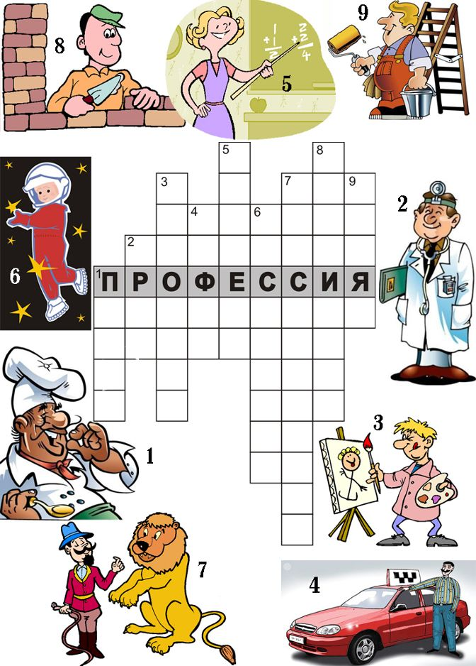
РУБРИКА «СОВЕТУЕМ ПОЧИТАТЬ»

Иван Петрович Арефьев

ТРИ СЧАСТЛИВЦА
Позвал однажды отец своих трех сыновей и подарил первому из них работу часовщика, второму — пахаря, а третьему — кошку.
«— Я уже стар стал», — сказал он, — скоро мне помирать придется, вот и хочу я вас чем-нибудь обеспечить перед своей смертью. Денег у меня нет, и то, что я вам даю, стоит будет не мало, но главное в том, чтобы с толком его применить к делу: стоит вам только найти такую страну, где подобных работ и вещей еще не знают, и счастье вам будет обеспечено.
Отец умер, и вот старший ушел из дому со своей работой часовщика, но куда он ни приходил, часовщики всюду были давно известны: в городах он видел часы издали на башнях, где они исправно ходили — и никто, увидев часы, не удивлялся, и было не похоже, чтоб благодаря этой работе можно было счастье свое найти. Но вот случилось ему, наконец, попасть на остров, где люди не только про время не слышали, но и времени счет вести не умели. Они, конечно, знали, когда утро, когда вечер, но если они просыпались ночью, то никто не знал, который час.
«— Вот, поглядите», — сказал он, — что маленькие часики могут все изменить. Они будут окликать вас ночью трижды в положенное время, а когда они звенят в последний раз, это значит, что скоро взойдет солнце.»
Людям это понравилось, они решили целую ночь не спать, а с великой радостью слушать, как часы отчетливо и громко пели в два, в четыре, и в шесть часов, указывая время. Они спросили, не продаст ли он им свой опыт и часы, и сколько за них потребует денег.
— Столько золота, сколько осел дотащить сможет — ответил он.
— И деньги-то малые за такую профессию, — обрадовались они и охотно заплатили ему то, что он потребовал.
Воротился он со своим богатством домой, братья его увидели, удивились, и сказал средний из них.
— Пойти, что ли и мне? Может, и я сбуду свою работу так же удачно. Но поначалу было оно как-то на то не похоже: повсюду встречал он крестьян, и у них тоже были пахари. Но, наконец, и ему посчастливилось попасть на остров, где люди о пахарях до той поры и понятия не имели. Когда у них хлеба созревали, они подвозили к полям пушки и выстрелами срезали хлеб. Но дело это было не надежное. Одно ядро стреляло слишком далеко, другое вместо стебля попадало в колосья, и от выстрела они разлетались, и много зерен пропадало понапрасну, а кроме того, было много лишнего шума. Вот пошел второй брат на поле и стал хлеб убирать машиной: да так бесшумно и быстро, что люди от изумления так рты и пораскрывали. Они были согласны отдать ему за такую косилку все, что он потребует. И вот получил он лошадь, на которую золота навьючили столько, сколько она могла тащить.
А третий брат думал, думал и решил организовать цирк. Поехал он по белу свету с кошкой и начал показывать цирковые представления детишкам. Путешествуя по странам, он заводил себе новых друзей— собак, медведей и т.д. А цирков в то время еще не было. И его с радостью принимали везде.
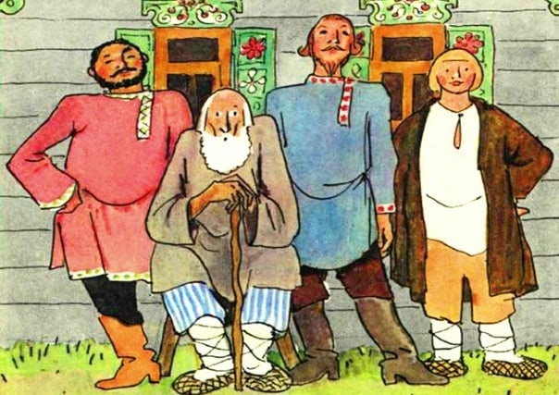

РУБРИКА «ТВОРИМ ВМЕСТЕ С ДЕТЬМИ»

Поздравительная открытка
"Рубашка с галстуком"
Для работы нам понадобится следующие материалы и инструменты:
-цветная двухсторонняя бумага светлых тонов (жёлтая, голубая, светло-зелёная и т. д.), можно и белую-для рубашки; для галстука цвет можно взять и поярче на ваше усмотрение;
-клей-карандаш;
-ножницы;
-линейка и простой карандаш.
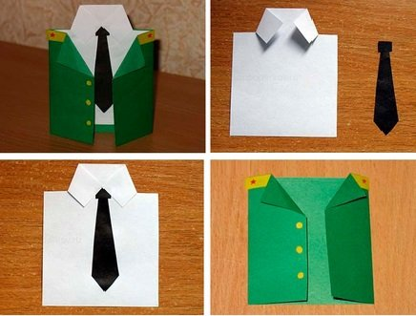

Шаг 1:
Берём лист бумаги делим её пополам по вертикале, одну часть откладываем для другой открытки, а другую заготовку сгибаем пополам получается "книжка":
Шаг 2:
Линейкой и простым карандашом (вдоль сгиба) замеряем высоту и ширину манжета (размеры указаны на фотографии):
Шаг 3:
Ножницами надрезаем до надсечек. Сгибаем края воротника к середине:
Шаг 4:
Готовим заготовки галстука и пуговиц (на бумаге зелёного цвета). Разрезаем с помощью ножниц.
Шаг 5:
Галстук приклеиваем к рубашке, а пуговицы к воротнику. Чтобы уголки воротника рубашки не поднимались, их также можно подклеить к рубашке.
Шаг 6:
Наша открытка "Рубашка с галстуком" готова! По желанию можно подписать.
РУБРИКА «ДЕТСКАЯ СТРАНИЧКА»

Реши примеры и раскрась по номерам
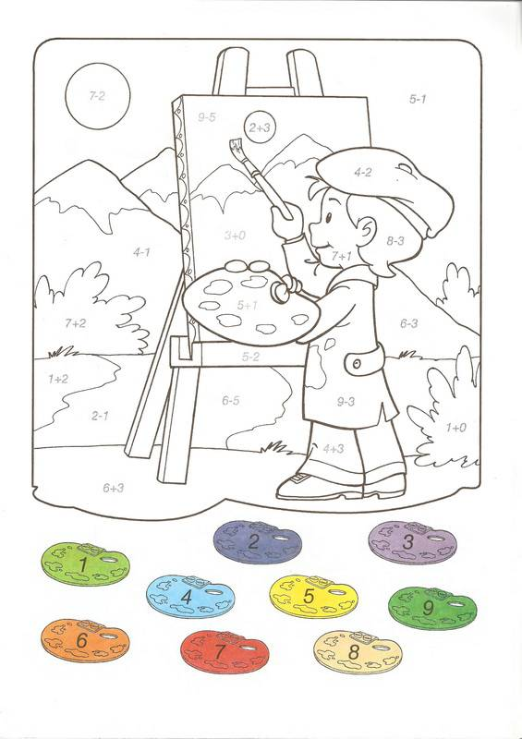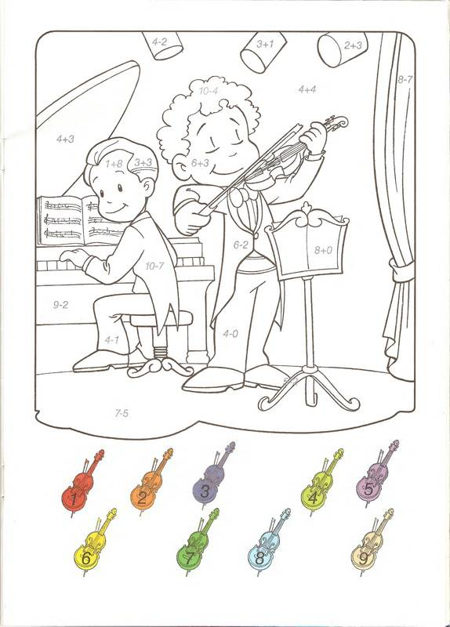
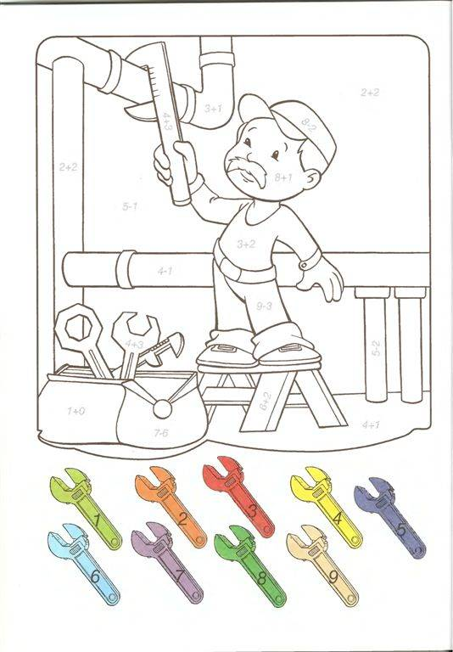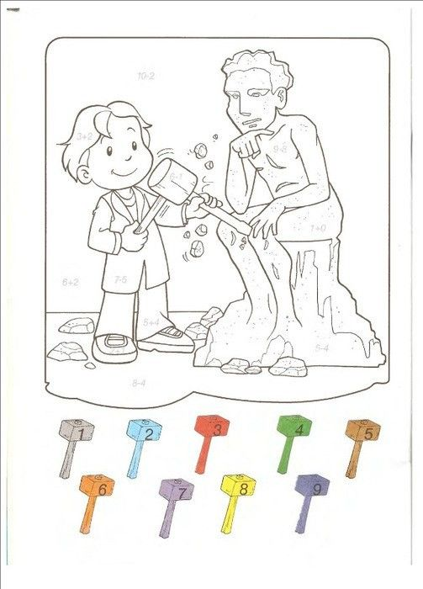

«Если бы дети не принуждались к труду, то они не научились бы ни грамоте, ни музыке, ни гимнастике, ни тому, что наиболее укрепляет добродетель, — стыду. Ибо по преимуществу из этих занятий обычно рождается стыд.»
Демокрит

Представленные фотографии взяты с разных сайтов сети Интернет
Написать в редакцию Вы можете по
Е-mail:
https://sadovaya.72@mail.ru
Главный редактор:
Усевич И.М.
старший воспитатель
Редакторы и составители:
Воронова И.В., воспитатель
Сапянова А.С., воспитатель:
https://dsalenushka.yak-uo.ru
Сайт Телеграмм:
https://t.me/yakalenushka
Сайт ВКонтакте
https://vk.com/public202225052
Сайт Одноклассники
https://ok.ru/group/70000001609055

